眼科耗材采购项目院内比选结果公告

柳州市妇幼保健院眼科耗材采购项目（编号：LZFY-BXS202105 ）按我院招投标管理办法要求于2021年12月8日进行比选。经比选小组的评选和推荐，并经医院的批准，拟由以下公司为负责供货。
一、公司名称
南宁市杰锐尼医疗设备有限责任公司
二、公告期限
现予以公告，公告期限：从公告之日起3个工作日内。
三、质疑联系方式
质疑受理机构名称：柳州市妇幼保健院招标办
质疑受理机构地址：柳州市鱼峰区博园大道50号4号楼11层
质疑受理机构电话：0772-2803905
质疑受理机构邮箱：lzfyzb@163.com
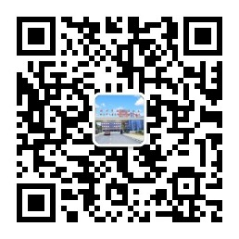
柳州市妇幼保健院招标办公室
2022年5月30日

